（S7WF）顾客特殊要求
更新项目序号 | 更新项目名称 | 更新时间 | 客户协议编号
预审部分 | 7.EQ文件命名要求 | 20221129 | 330029S7WF 补充客规姚洁2022-11-26顾客质量要求评审表
FPC部分 | 1 | 20220321 | 330029S7WF要求同步引用V2DR的客规和包装要求叶春柳2022-03-16顾客质量要求评审表
预审部分 | 1-6 | 20220321 | 330029S7WF要求同步引用V2DR的客规和包装要求叶春柳2022-03-16顾客质量要求评审表
共用部分 | 1-7 | 20220321 | 330029S7WF要求同步引用V2DR的客规和包装要求叶春柳2022-03-16顾客质量要求评审表
备注：更新的内容以蓝色字体显示。
共用部分：以下要求来源于文件Danfoss Power Electronics General PCB specification.PDF.Document ID 00361836,版本号A 17.

- 标记:
  - 客户要求加FP LOGO时，优先添加全套标记；如果空间不足需要拆分添加时，则可以不加FP logo,但是E-number及其他信息一定要加(见下图)，当仍然加不下时必须与客户确认；
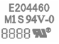
  - 板上不允许加无铅标记或RoHS标记。这些标记如果要加，客户自己会在文件中设计好；
- 板材、叠层：
  - 无特殊要求时，使用TU768板材，同时在字符或阻焊层上印上板材型号名称（注意对应下面不能有铜）, 客户文件中要求材料符合UL796的要求，我们公司的材料都是可以满足的，不用确认；
  - 板厚公差按+/-10%；
- 钻孔：
  - 孔铜最小20，平均25UM。激光盲孔孔铜最小10，平均12UM；面铜按IPCIII级
  - PTH孔环按IPC3级标准制作，非支撑孔外环大于6mil；
  - NPTH孔径大于6mm，可以采用铣方式制作，公差按照+/-0.1mm控制；无要求时NPTH槽公差按+/-0.1mm
  - 如果顾客Gerber中有要求制作非金属化孔3.0mm+0.08/-0.0mm或要求制作非金属槽孔3.0*4.0mm(公差为:3.0 +0.08/-0.0mm*4.0+/-0.1mm), 需按此要求制作，不需要与客户确认(需要使用钻槽的工艺，铣槽是不行的（乔工评审）)；
  - 如果顾客提供钻孔文件中有如下信息，
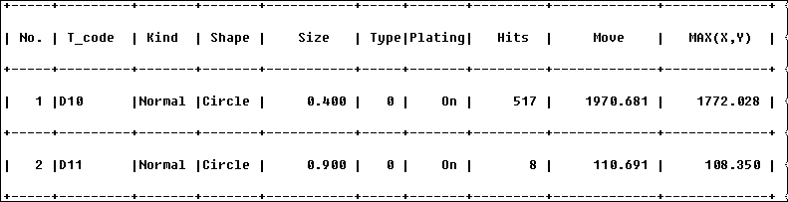
其中Type为钻孔类型，请预审将该信息传递给CAM，Cam按如下公差要求控制：
Type | 公 差
 | +0.08/-0.08mm
 | +0.10/-0.06mm
 | +0.14/-0.03mm
- 、22 | +0.08/-0.00mm
- 、23 | 长：+/-0.1mm  宽：+0.08/-0.00mm
- 50 | PTH、PTH SLOT:±0.1MM  ＜4MM的NPTH：±0.05MM  ≥4MM的NPTH：±0.10MM  NPTH SLOT: ±0.10MM  备注：（已与技术中心杨烈文沟通槽孔公差+/-0.10mm,可以制作，销售加价20%，交期适当延长）
钻孔类型type为5时，是指单面开窗的孔按塞孔制作;制板说明说明中无过孔孔径公差要求时,过孔孔径公差按+/-0.1mm
制板说明中无塞孔要求时，对于≦0.3mm的过孔，单面盖油或双面盖油的孔按塞孔制作。
- 线路、表面工艺：
  - 盲孔不允许破孔、可以添加泪滴焊盘；
  - 不允许补线、不允许删除内容孤立焊盘；
  - 无要求时，沉金：Ni 3-6μm，Au 0.05-0.1μm；无要求时， 金手指Au≥1.25μm

- 阻焊、字符:
  - 阻焊颜色绿色，字符白色。阻焊型号需加在字符或阻焊层（注意对应下面不能有铜）；拐角处阻焊厚度最小5微米,外层完成铜厚小于等于40微米时，铜面上阻焊厚度最大35微米，外层完成铜厚大于40微米时，铜面上阻焊厚度最大55微米（大铜面上阻焊厚度最大75微米）
  - 允许阻焊修补；
  - 字符油墨厚度最大30微米
  - 如果NPTH（孔、槽）未开窗，按阻焊开窗制作，但不能露铜
- 外形、拼板:
  - 外形公差+/-0.10MM；
  - 单元板交货或SET交货(SET板边）板四角需倒半径1.2MM圆角；
  - 每个交货单元需根据下图方式添加标识,注:下图最外的框是拼板,非SET.(注意：下图为生产拼板图)：
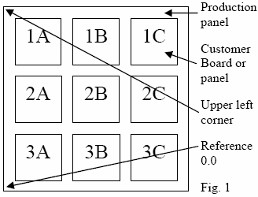
      - 如果交货单元是拼板，则只需在工艺边上添加一个编号即可；
      - 如果交货单元是拼板且无工艺边的情况，则在每一个单元板都添加编号，同一个SET中交货单元的编号需相同。（1拼交货的也按此要求）
      - 编号请添加在顶层阻焊或者顶层字符层；
- 其他:
  - 不允许单拼报废；
  - 所有板都需要多增加一个成品清洗流程，增加要求如下：
有FQA流程的在FQA【FQA】流程后增加终检【成品清洗】流程
无FQA流程的，在终检【外观检查】流程后增加终检【成品清洗】流程
预审部分：
- 当客户提供文档说明冲突时，优先级按照如下：采购单说明〉 客户制作说明 〉 部分顾客要求〉IPC标准
- 关于叠层，客户只需要介质符合最小厚度的要求。如果为了达到要求会加大板厚，可以和客户确认加大成品板厚，但是不能发具体叠层和客户确认各层之间的介质厚度；
- 当客户制板文件说明中有如下要求时，The PERFAG 3(latest issue)norm for production of rigid PC-boards applies.或有提供到PERFAG 2F 或 PERFAG 3D 时，可忽略此要求，按照客规要求制作即可
- 工程更改叠层结构或板材或阻焊油墨时,发邮件确认需抄送给pcn.dds.dk@danfoss.com;DD-ECAD@danfoss.com
5. 当此客户说明文件对钻孔孔径和完成孔径都有要求的时候，需要复核是否能够同时满足，无法同时满足的情况下需要确认。
6.阻焊油墨型号
- 无要求时，阻焊油墨默认为绿油PSR-4000 G23K
- 如果客户材料为无卤素，或者图纸有其他特殊要求跟PSR-4000 G23K有冲突，请EQ跟客户确认绿油型号
7.EQ文件命名要求：所有的EQ文档名称需要用客户型号+快捷生产型号(10位），如下图。
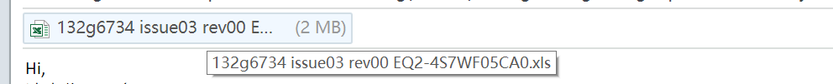

CAM部分：

FPC部分：
1.软板阻焊油墨型号：收到客户软板订单需求时与客户EQ确认软板阻焊油墨型号，确认10款型号之后统计客户回复结果给销售，要求销售与客户确认形成通用型号。

